Programmer l’ATXMEGA128

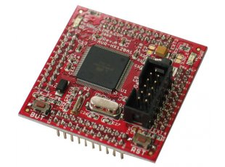

Ce microcontrôleur nécessite un programmateur doté d’une interface PDI.
La pluspart des programmateurs sont doté d’une interface ICSP.

Chez Olimex, un programmateur ICSP, TPI et PDI côute 20€ + livraison et TVA = 40€
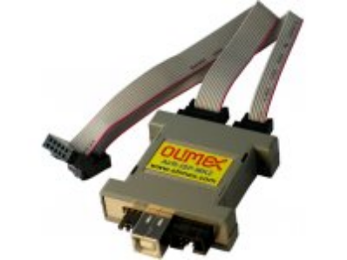

J’ai acquis ce programmateur tout en recherchant une solution moins onéreuse.

-------------------------------------------------------------------------------------------------------------

La carte Teensy a le même microcontrôleur que l’Olimex (AT90USB162)
Coût chez Aliexpress : 12€ + livraison
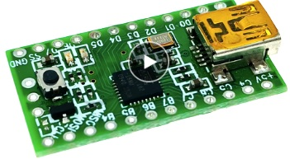

Remplacer son firmware par celui de l’Olimex, et disposons d’un clone bon marché

Procédure.

- Télécharger le firmware du programmateur Olimex
https://www.olimex.com/Products/AVR/Programmers/AVR-ISP-MK2/resources/AVR-ISP-MK2-Firmware-WindowsDrivers.zip

- Connecter la carte à un programmateur ICSP (peut être un Arduino) voir schéma.

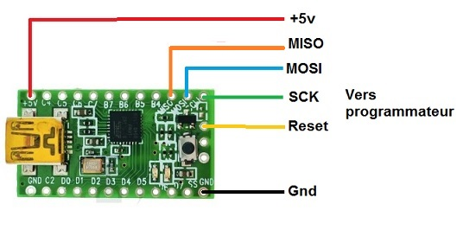

Configurer AVRDUDESS

Dézipper le fichier téléchargé
Configurer AVRDUDES comme sur l’image.
Attention, le fichier Eeprom n’est pas dans le même répertoire que le fichier .Hex

C:\Users\…….\Downloads\AVR-ISP-MK2-Firmware-WindowsDrivers
\Firmware_Drivers\LATEST-FIRMWARE\OLIMEX-AVR-ISP-MK2.hex

C:\Users\…….\Downloads\AVR-ISP-MK2-Firmware-WindowsDrivers
\Firmware_Drivers\LATEST-FIRMWARE\DEFAULT-ELF\OLIMEX-AVR-ISP-MK2.eep

Configuration des fusibles :
Low 0x88
High 0xD9
Extended 0xF4
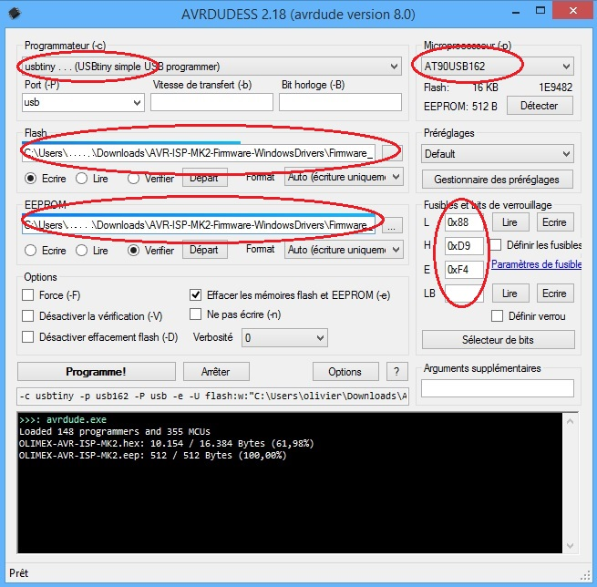

Si tout c’est bien passé, la carte Teensy est reconnue comme programmateur MK2 dans Microchip Studio. Victoire !

Programmer l’ATXmega128

Insérer la carte fille ATXmega128 dans la carte 16 RailCom (Pas se tromper de sens, voir doc.)
Celle-ci dispose d’un connecteur PDI 6 broches.(J5)
Le Teesnsy fonctionne en 5 volts, l’ATXmega en 3v3.
Trois résistances et deux diodes sont nécessaires pour adapter les signaux, voir schéma.

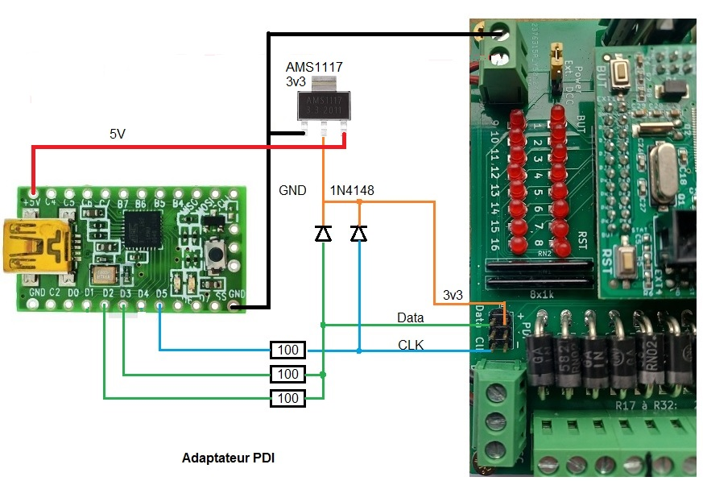

Nous pouvons à présent programmer l’ATXmega128 (Hex, Eeprom et fusibles)
avec AVRDUDESS ou Microchip Studio.

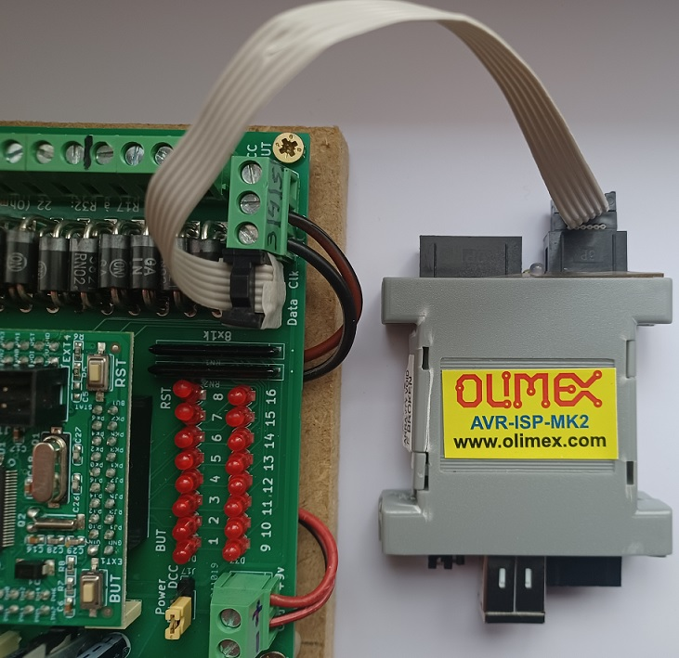
Programmation avec un Olimex PDI

Cette description est très brève car il existe sur le net de nombreux tuto. sur la programmation des Atmega.
Je reste à votre disposition pour un support technique.

lebelge2@yahoo.fr

